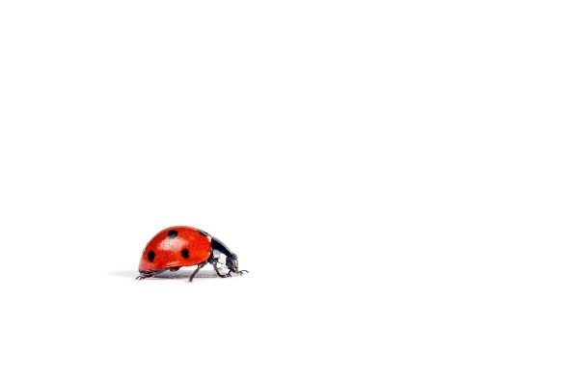Prosinec 2021

20.12. – 22.12.21

**IB Uspávání broučků**

TÉMA TÝDNE: ***Vánoční koledy do ticha zní, Ježíšek maličký spinká s sní…***

|  |  |
| --- | --- |
| **Pondělí**  Téma dne: *Narození Ježíška* | **Ranní hry -** v herně v centrech aktivit dle volby a fantazie dětí, kresba vodovkami/temperami (vánoční motivy), poslech a zpěv vánočních koled, ochutnávka vánočního cukroví  **PCH –** pohybová improvizace s využitím rolniček **,,Sláva už je sníh‘‘**  **RKK** – přivítání kamarádů (*Dobré ráno, krásný den*) 🡺 adventní kalendář – počítání dnů zbývajících do Štědrého dne 🡺 vytleskávání slov s vánoční tématikou: anděl, stromeček, ježíšek, cukroví (Kolikrát jsme tleskli? Jaké písmeno slyšíš na konci slova?) 🡺 práce s obrázky: *,,Vánoční ozdoby‘‘* (logika a zrakové vnímání)  **Hlavní činnost** – **literární činnost** 🡺 pohádka: **,,Narození Ježíška‘‘**🡺 posloupnost příběhu podle obrázků 🡺**PČ:** výroba Betlémů (využití lékařských špachtlí, lepení, stříhání)  - zhodnocení dne + příprava na PV  **spaní**: četba pohádky z knihy: *Vánoční pohádky* |
| **Úterý**  Téma dne: Vánoční tradice | **Ranní hry -** v herně v centrech aktivit, omalovánky s vánoční tématikou, výroba ozdob z polystyrenových koulí a stuh, elektronická Albi tužka (Adventní kalendář, Zima)  **PCH – ,,Na sněhové vločky**  **RKK –** přivítání dětí **🡺** motivace básní: **,,Vánoční stromeček ‘‘🡺** vánoční hádanky **🡺** seznámení s vánočními tradicemi, které si děti mohou vyzkoušet (pečení cukroví, zdobení stromečku, betlém, rozkrajování jablíčka, pouštění lodiček, házení botou)  **Hlavní činnost – předmatematická činnost** 🡺 **,,Cukroví‘‘** (porovnávání počtu cukroví na plechu), **HVČ:** zpěv známých koled, vánočních písní dle přání dětí  **-** zhodnocení dne + příprava na PV  **spaní**: četba pohádky z knihy: *Vánoční pohádky* |
| **Středa**  Téma dne: *Barevné dárky* | **Ranní hry -** v herně v centrech aktivit dle volby a fantazie dětí, GRAF: *Vánoční koule* (kruh doprava), prohlížení dětských časopisů (Předškolák, Sluníčko, Méďa Pusík), práce s modelínou – vánoční perníčky  **PCH** - tancování s M. Růžičkovou (Sněhuláci, Vánoční)  **RKK** – opakování básně: **,,Vánoční stromeček‘‘** 🡺 hra: **,,Barevné dárky‘‘** (pojmenovávání barev, vytleskávání názvů barev)  **Hlavní činnost**: sledování pohádky: **,,Krtek o Vánocích‘‘** (diskuze na téma: obdarovávání potřebných) **+ výroba** **nepečeného cukroví** (jemná motorika, učení prožitkem)  - zhodnocení dne + příprava na PV  **spaní**: četba pohádky z knihy: *Vánoční pohádky* |
| **PV** | - pozorování a vyprávění o přírodě  - pozorování ledu, rampouchů, jinovatky, sněhu - vyprávění o ochraně přírody (s přihlédnutím k věku dětí), o zvířátkách, lidech, budovách  - pozorování vánoční výzdoby ve  městě i v oknech domů, popisování jednotlivých předmětů  - volné hry na hřišti, zahradě  - sypání zrní do krmítek |

**Přílohy a vysvětlivky:**

1. **Pohybová improvizace s využitím rolniček*: Sláva už je sníh***

<https://www.youtube.com/watch?v=RJpMtHGuPFc>

1. **Logika a zrakové vnímání: *Vánoční ozdoby***



1. **Pohádka: *Narození Ježíška***

V době, kdy Maria s Josefem očekávali narození miminka, vydal tehdejší císař Augustus příkaz, aby se v celé říši provedlo sčítání lidí. Každý se musel vydat do města, ze kterého pocházela jeho rodina. A tak Josef s Marií opustili Nazaret a vydali se na náročnou cestu do města Betléma. Když po dlouhém a únavném putování dorazili za brány Betléma, všude bylo plno lidí a Josef marně hledal volné místo, kde by se mohli ubytovat. Procházeli městem, ale všechny hostince už byly obsazené. Ani u posledních dveří Josef nepochodil. Jediné, co mohl mu hostinský nabídnout, byla stáj pro dobytek za branami města. Josef s Marií se tam tedy vydali a konečně si mohli odpočinout.

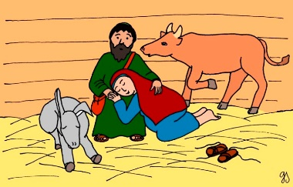

Netrvalo dlouho a Marii nastala chvíle, kterou každým dnem očekávala – porodila miminko a s Josefem mu dali jméno Ježíš - tak jak jí to v Nazaretě řekl anděl Gabriel. Maria děťátko zabalila do plínek a Josef mu připravil postýlku v jeslích vystlaných měkkým senem.

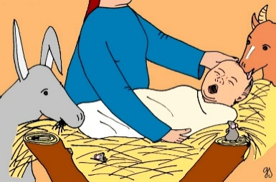

Na pastvinách v okolí Betléma odpočívali u ohně pastýři a hlídali svá stáda ovcí. Najednou se kolem nich vše rozzářilo a před nimi se objevil anděl. Velmi se polekali, ale anděl jim hned řekl: „Nebojte se! Mám pro vás, i pro všechny lidi, radostnou zprávu. Dnes v noci se ve stáji u Betléma narodil Boží Syn! V tu chvíli se kolem něho objevili další andělé a všichni radostně zpívali.

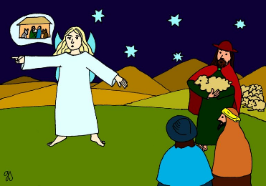

Když se kolem pastýřů opět rozhostila noční tma, nemeškali a rozběhli se hledat tu stáj, o které jim řekl anděl. V jesličkách opravdu nalezli novorozené děťátko. Protože věděli, že je to Syn Boží, poklonili se mu a pak Marii a Josefovi pověděli vše, co jim řekl anděl. Poté se vydali do ulic a po celém Betlémě rozhlašovali o té veliké události, kterou právě prožili.

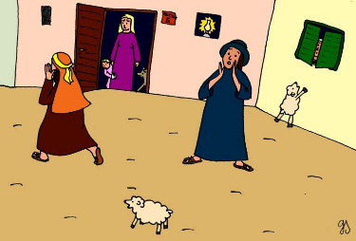

V té době také do Izraele přišli z dalekých zemí moudří muži, kteří věděli o znamení, které se má objevit v době, kdy se narodí židovský král. Tím znamením byla jasná hvězda na noční obloze. Mudrci se vydali na dlouhou cestu, každý s sebou vzal vzácné dary a putovali tím směrem, kde zářila jasná hvězda.

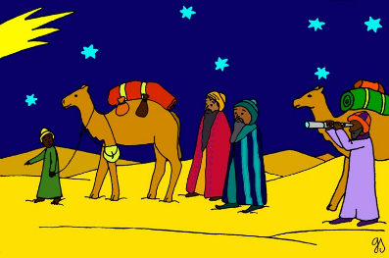

Když mudrcové dorazili do města Jeruzaléma, začali se vyptávat, kde najdou to dítě, které se má stát králem Židů. Říkali: "Viděli jsme jeho hvězdu a přišli jsme se mu poklonit." Dozvěděl se o tom i zlý král Herodes, a protože se začal bát o svůj trůn, dal si mudrce předvolat. Řekl jim: "Až to dítě najděte, oznamte mi to, abych se mu i já mohl poklonit." Mudrci se pak vydali na cestu, kterou jim hvězda stále ukazovala, až dorazili k Betlému. Když nalezli Marii a Josefa s maličkým Ježíšem, klaněli se mu a položili před ním všechny vzácné dary, které s sebou vezli: zlato, voňavé kadidlo a mast zvanou myrha.

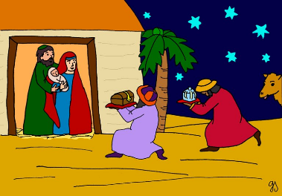

Potom se vydali na zpáteční cestu. V noci se jim ale zdál sen, ve kterém jim anděl řekl, aby se už nevraceli ke králi Herodovi, protože se chystá Ježíše zabít. Do Jeruzaléma se tedy už nevraceli a vydali se domů jinou cestou. Také Josef měl v noci sen, ve kterém ho anděl varoval před Herodovou zlobou. Hned tedy vstal, vzbudil Marii, rychle si zabalili všechny věci a i s malým Ježíšem se na oslíkovi vydali na dlouhou cestu do Egypta.

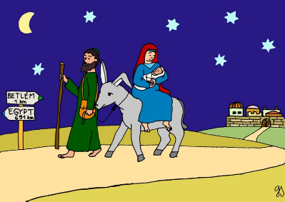

Mezitím v Jeruzalémě čekal Herodes na mudrce. Ti ale nepřišli, a tak se Herodes, který se bál o svůj trůn a o svoji moc, velmi rozzlobil, že ho oklamali. Poslal své vojáky s rozkazem, aby v Betlémě a okolí pozabíjeli všechny malé chlapce mladší dvou let.

Po Herodově smrti se Josefovi opět ve snu zjevil anděl a řekl mu, že už se může zase bezpečně vrátit do Izraele. Josef tedy osedlal oslíka a všichni tři se vydali na zpáteční cestu do svého domku v Nazaretě. Tam se Josef vrátil ke své původní práci tesaře a malý Ježíš se od něho učil. V Nazaretě také Ježíš chodil do školy, hrál si s ostatními dětmi a postupně poznával svět.

1. **PČ: *výroba Betlémů***

<https://www.audina.cz/2013/12/betlem-z-lekarskych-spachtli/>

*Pomůcky:*

- omalovánka betléma

- lékařské špachtle

- lýko

- lepidlo

- kometa

- Špachtle slepíme k sobě a nalepíme lýko. Nalepíme vybarvenou omalovánku a obstřihneme.

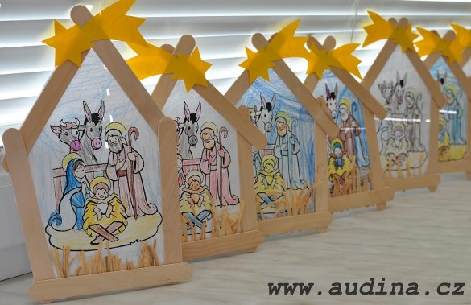

1. **Pohybová hra: *Na sněhové vločky***

- Pomůcky: papírové vločky o průměru cca 20 cm, CD s libovolnou hudbou

- Věk dětí: 4+

- Počet dětí: libovolný

- Motivace: Když v zimě sněhová vločka dopadne na zem a není dostatečná zima, pak za chvíli roztaje. My si zahrajeme hezkou hru, kdy nám budou vločky postupně roztávat. Hru můžeme motivovat podle ročního období, ve kterém ji chceme hrát (podzim „Na obláčky“, jaro „Na květiny“ apod.).

- Cíl: rychlost a obratnost

- Popis hry: Před začátkem hry si s dětmi povíme motivační říkanku.

**Zimní radovánky**

*Zamrzly rybníky, napadl sníh,*

*na kopci za domem je slyšet smích.*

*To děti sáňkují, spolu si hrají,*

*jiskřičky radosti v očíčkách mají.*

- Paní učitelky rozmístí po herním prostoru papírové vločky (vloček musí být vždy o jednu méně nežli je dětí). Děti se pohybují na hudbu po prostoru kolem vloček (ne přes ně). Když paní učitelka vypne hudbu, každé dítě se snaží stoupnout si na jednu vločku. Dítě, na které vločka nezbude, vypadává ze hry. V dalším kole jednu vločku z hracího prostoru odebereme a hra pokračuje stejným způsobem. Hra končí v momentě, kdy jsou ve hře už jen poslední dvě děti.

1. **Báseň: *Vánoční stromeček***

*Vánoční stromeček zavoněl v pokoji,*

*maminka u stolu jablíčko rozkrojí,*

*a když ho rozkrojí, uvidí hvězdičku,*

*která je schovaná v jablíčku.*

1. **Vánoční hádanky**

*Na plechu už voní, pokoje mi nedají*

*srdce, zvonek, hvězdička,*

*upekla je matička….*

*Plave v naší vaně, neovládá*

*naší řeč, odplavat chce asi*

*hned…*

1. **Seznámení s vánočními tradicemi a zvyky**

1. **Předmatematická činnost: *Cukroví***

V každém řádku urči plech, na kterém je nejméně kousků cukroví. Tento plech vybarvi zeleně. Plech, na kterém je nejvíce kousků cukroví, vybarvi červeně.

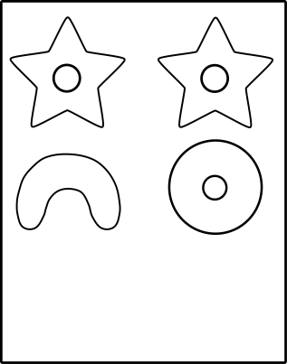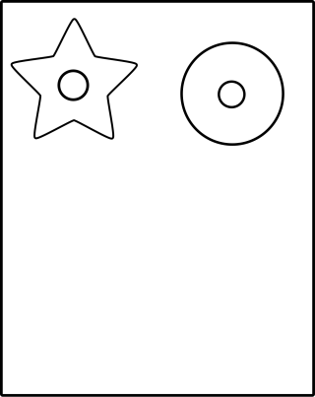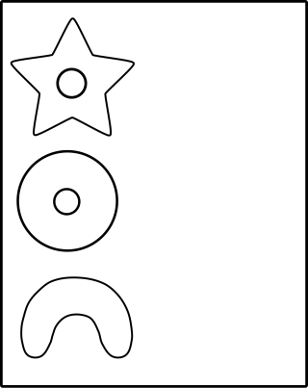

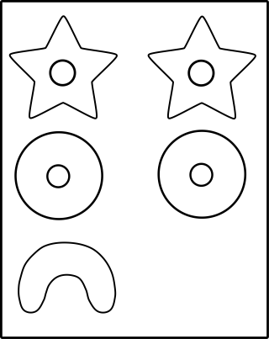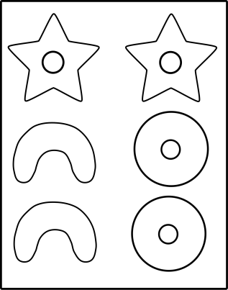

1. **Grafomotorika: *Vánoční koule***

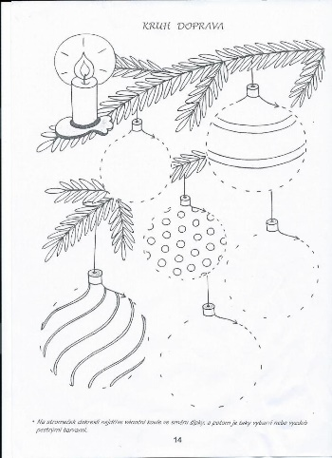

1. **Hra: *Barevné dárky***

Barevné představy – umisťování barevných dárků (vyrobeny z barevných papírů) na stejně barevná pole padáku – pojmenovávání barev, vytleskávání názvů barev.

1. **Pohádka: *Krtek o Vánocích***

[**https://www.youtube.com/watch?v=cZQFpvKhbyw**](https://www.youtube.com/watch?v=cZQFpvKhbyw)

1. **Výroba nepečeného cukroví**

Suroviny:

- 250 g tvarohu

- 80 g moučkového cukru

- 80 g kokosu

- 10 g kakaa

- na obalení – kokos

Tvaroh spolu s cukrem vymixujeme na hladkou hmotu, do které přidáme kokos. Promícháme. Polovinu směsi oddělíme a přidáme kakao. Potom tvarujeme malé kuličky, které obalujeme v kokosu. Odložíme do chladničky a podáváme.

